今日动态 2026.3.19
晨间来园篇：
今天孩子们基本能够在8：20前进入班级进行一日常规活动，非常棒哦！
集体活动篇：参观小学
为了满足即将毕业的大组孩子对小学生活的探知愿望,帮助他们更全面、直观地了解小学,以积极的心态迎接小学生活。我们今天上午组织大组孩子参观了新桥中心小学,让孩子亲身体验小学生活。
陆俊阳、肖茗皓、卢文汐、张雨歆、董奂廷、吴颀、夏我杺、蔡铭泽、蔡铭豪、程梓轩、孙明祺、贾依依、粱礼煊、陆一诺、李若伊、何安瑾、黄铭宇、徐菲梵、邢锦、靳一哲、衣佳欢、陈语垚、季千予、王兴诚、龚奕欣能认真地听讲,俨然一副小学生的模样，他们好奇地观察着小学的每一个微小世界,仿佛已经融入了小学生的生活。
生活活动篇：
1.点心情况
今天的上午点心是牛奶、小馒头和坚果。
下午点心是芝麻汤圆和奶酪棒，水果是香蕉和桂圆。
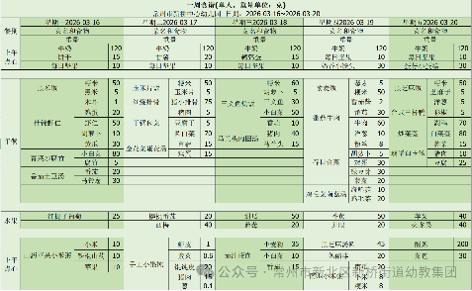
2.午餐情况
午餐是藜麦饭、番茄牛肉、春日合菜和鸡毛菜肉末汤，孩子们能根据自己的情况盛相应分量的食物，在摄入营养的同时注重饮食安全！
3.午睡情况
今天大部分小朋友能在12：50前入睡，大部分孩子都能入睡，非常棒哦！
家长寄语：
1️.明天我们将开展春耕开幕式活动，请孩子们穿好园服和运动鞋，8：00到班准时参加活动！
2.动态上的照片，仅作为老师观察时的随拍，并不是所有孩子的照片都会呈现，家长可重点关注孩子的各项能力发展情况。

